
Giornata Mondiale di Preghiera
“Unite nella Preghiera per la Giustizia e la Pace”
1 Samuele 2:1-10 & Luca 1:39-55
Preparata dal Comitato Internazionale GMP
5 Marzo 2027

Foto per accompagnare la parte “La storia della GMP
– un fiume attraverso il tempo” durante la celebrazione
n.b. le foto possono essere estrapolate dal documento WORD come segue:
1. Andare sulla foto con il mouse e cliccare il tasto destro
2. Scegliere “Salvare come grafica
3. Scegliere la cartella e assegnare un nome
4. Cliccare su Salvare

Animatrice 1:
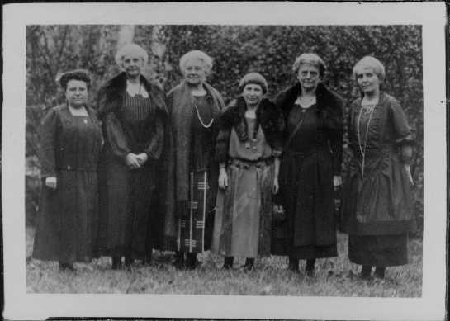
Officers of the Woman’s Foreign Missoinary Society

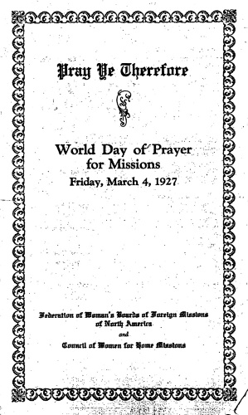
1927 – WDP Worship Service

Animatrice 2:
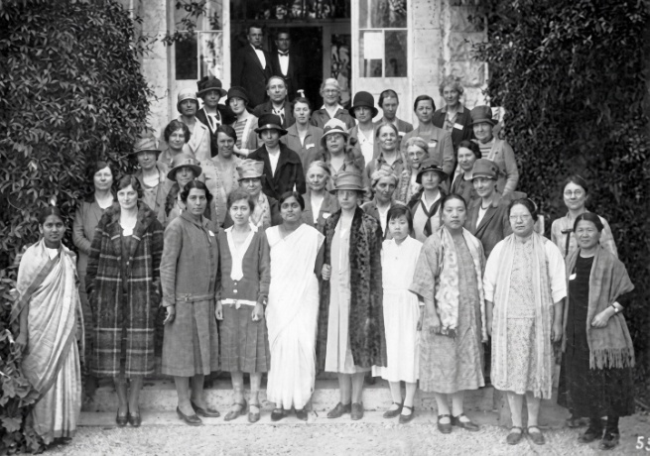
1928 – Women at the Jerusalem World Missionary Conference

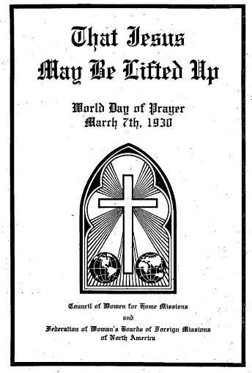
1930 – Worship Service

Animatrice 3:

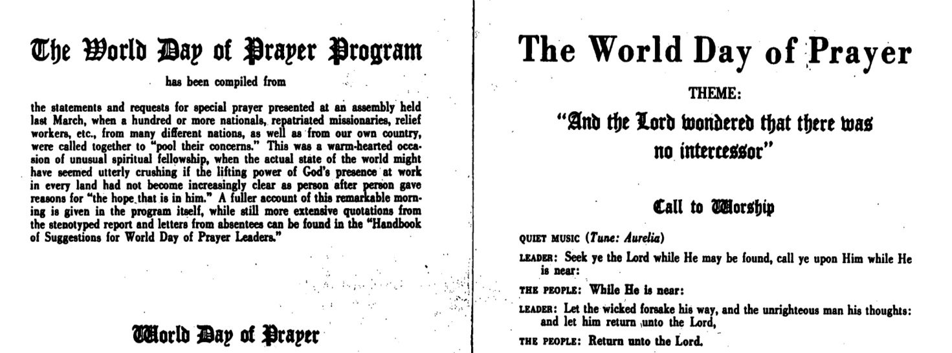

1944 – Worship Service “Dio si domandava perché non ci fosse alcun intercessore”

Animatrice 4:

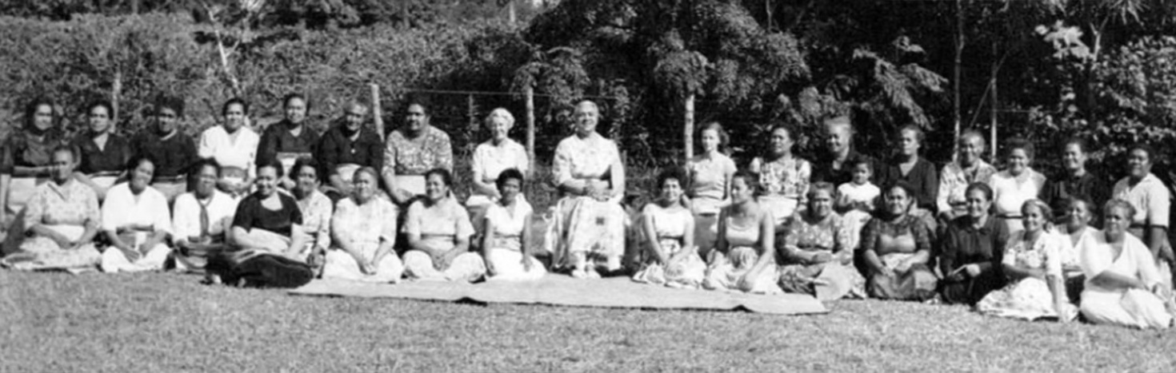

1950s – WDP group in Tonga

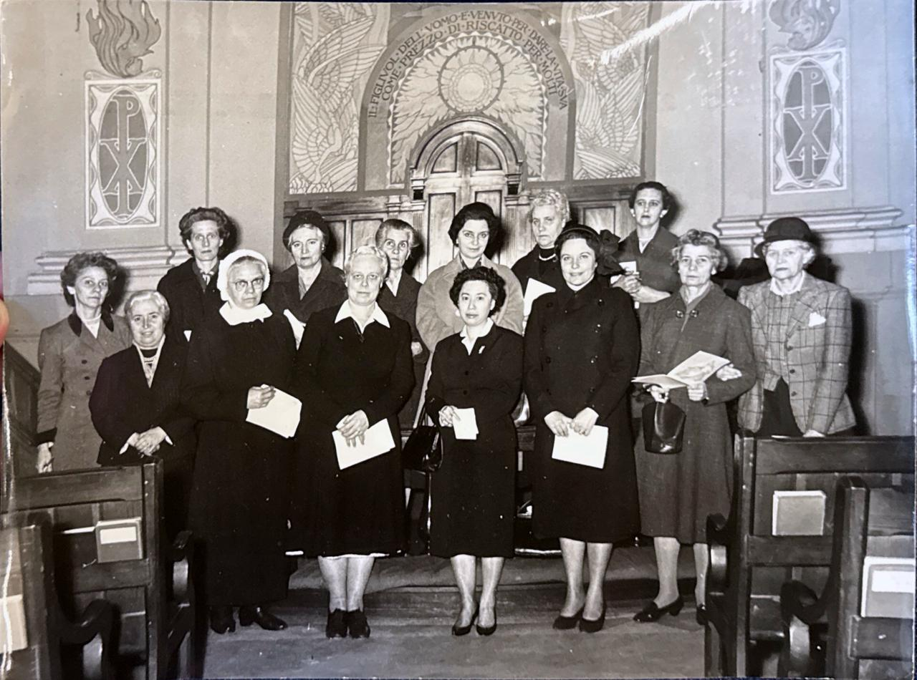

1962 Rome, Italy – WDP Service

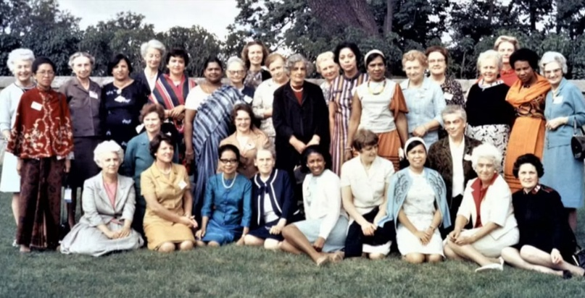
1968 – Founding Meeting WDPIC Vallingby, Sweden

Animatrice 5:

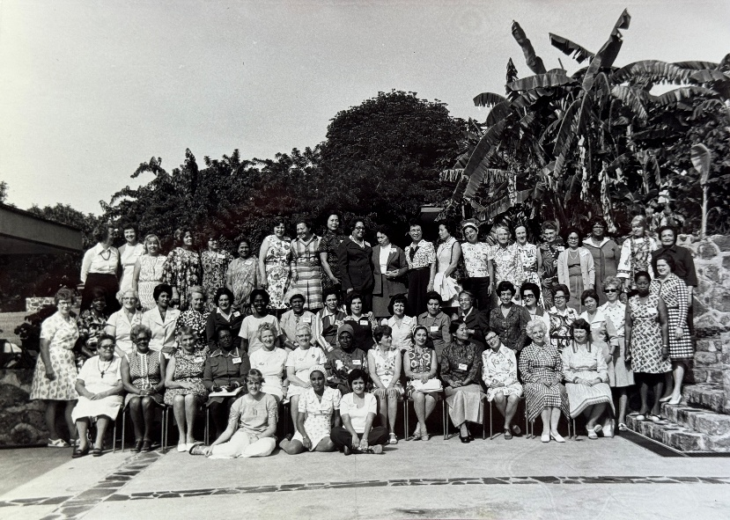
1974 Mexico – International meeting
occasione del quinto Incontro

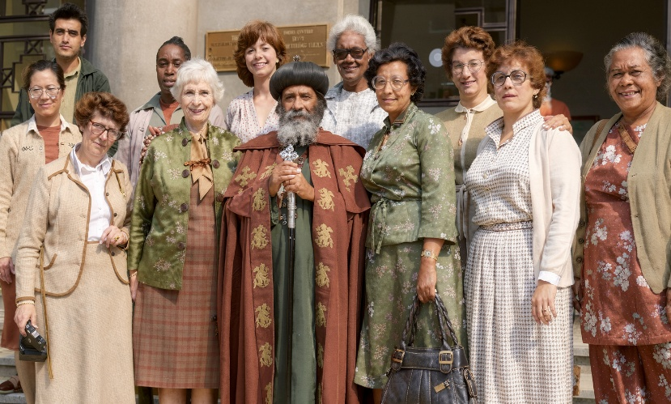

1981 -WDPIC EX. Committee in Cairo visiting Coptic Orthodox Pope

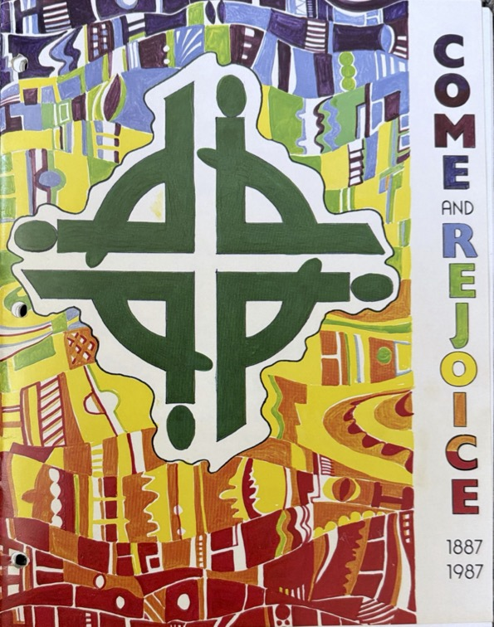
1887 – 1987 anniversary

Animatrice 6:

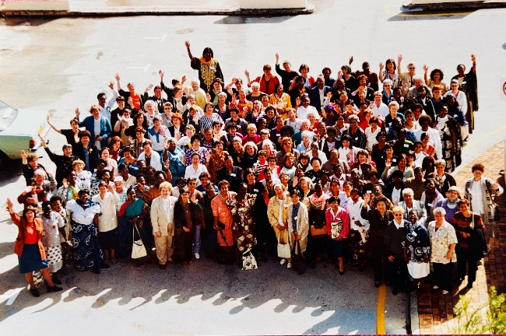
1999 – Capetown South Africa – International Meeting

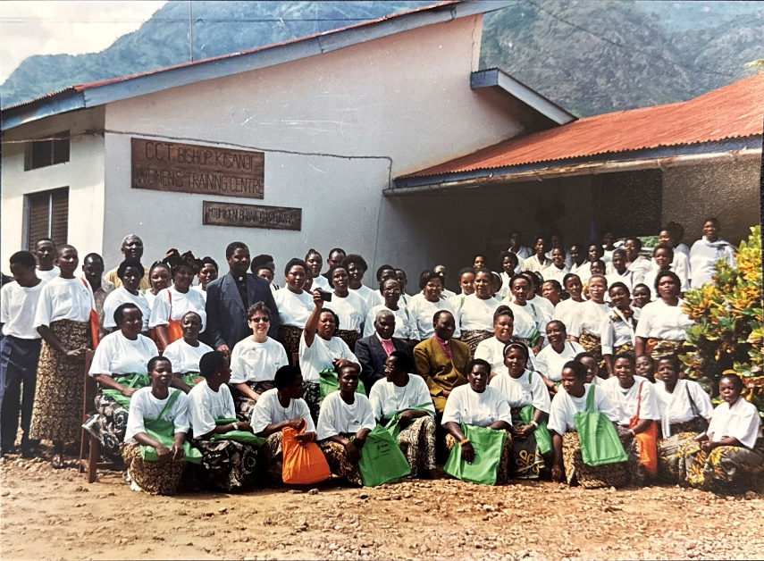

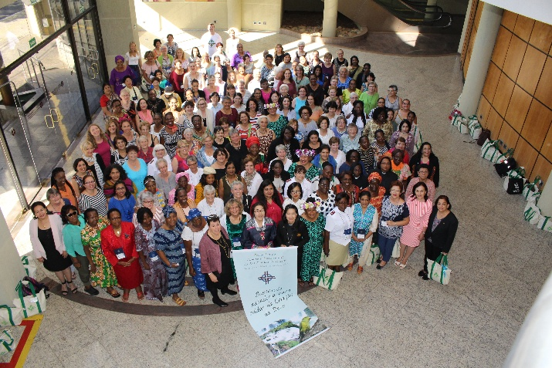
2001 Tanzania workshop on HIV/AIDS

.
Animatrice 7:

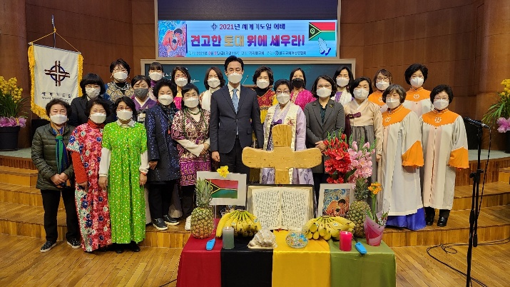
2021 – South Korea Worship Service

.
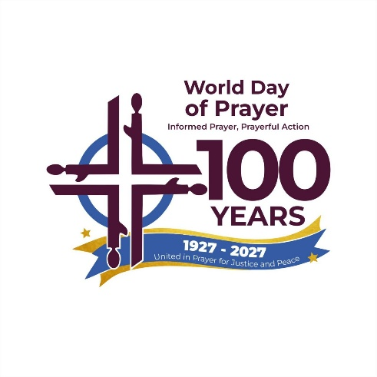
2027 – WDPIC Centennial Celebration Logo

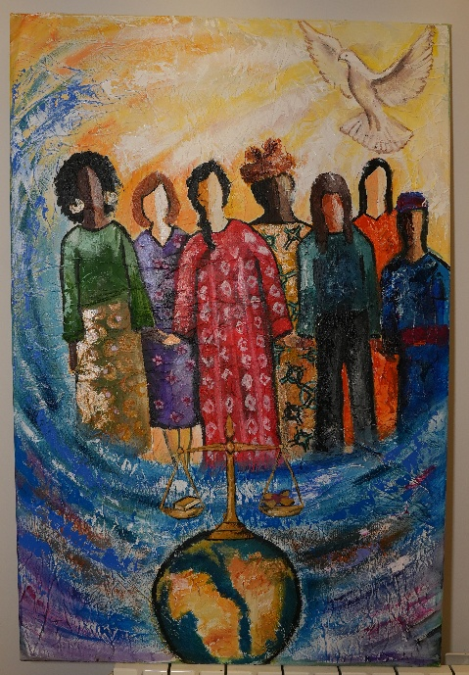
“River of Prayer”


Shams Saad

